
Vespa Telemetrie
Benutzerhandbuch
Deine Fahrten. Deine Daten. Dein Browser.

CREATIVE TIMEOUT
Web Design · Development · KI-Lösungen
creativetimeout.de

Inhalt

1. Über Vespa Telemetrie
Vespa Telemetrie ist eine kostenlose Web-Anwendung, mit der du die GPS-Routen und Telemetriedaten aus dem Export deiner offiziellen Vespa-App auswertest — mit Karten, Diagrammen und Kennzahlen zu Geschwindigkeit, Verbrauch, Drehzahl und mehr.

Das Wichtigste in Kürze
- Import per Drag & Drop einer Vespa-Export-JSON-Datei
- Übersicht mit Tagesaggregaten: Strecke, Dauer, Verbrauch
- Routenkarte je Fahrt oder Tag, farbcodiert (Leaflet / OpenStreetMap)
- Telemetrie-Diagramme: Geschwindigkeit, Höhe, Drehzahl, Gas, Motortemperatur, Batterie
- GPX-Export für Garmin BaseCamp, gpx.studio, Google Earth & Co.
- Touren: mehrere Fahrten zu einer Route zusammenfassen
- Heatmap deiner meistgefahrenen Strecken
- Fahrzeugdaten: Modell, FIN, Kilometerstand, letzter Service
- Deutsch/Englisch per Klick umschaltbar

🔒 Alles bleibt auf deinem Gerät
Die gesamte Verarbeitung läuft in deinem Browser. Deine Export-Datei wird lokal entschlüsselt, in eine SQLite-Datenbank umgewandelt und im Browser-Speicher (IndexedDB) abgelegt.
Es gibt keinen Server, an den Daten übertragen werden — auch nicht zur Kartenanzeige der Routen (nur die Kartenkacheln selbst kommen von OpenStreetMap).

2. Erste Schritte

2.1 Export aus der Vespa-App erstellen
Exportiere deine Fahrdaten zunächst aus der offiziellen Vespa-App auf deinem Smartphone. Du erhältst eine Datei mit einem Namen wie Vespa_<ID>.json.

2.2 Datei importieren
- Öffne Vespa Telemetrie im Browser und wechsle in der Seitenleiste auf „Import“.
- Ziehe die exportierte JSON-Datei per Drag & Drop auf die gestrichelte Fläche — oder klicke darauf, um die Datei auszuwählen.
- Die App entschlüsselt und verarbeitet die Datei vollständig lokal in deinem Browser.
- Nach Abschluss zeigt eine grüne Meldung, wie viele Fahrten hinzugefügt bzw. übersprungen wurden.

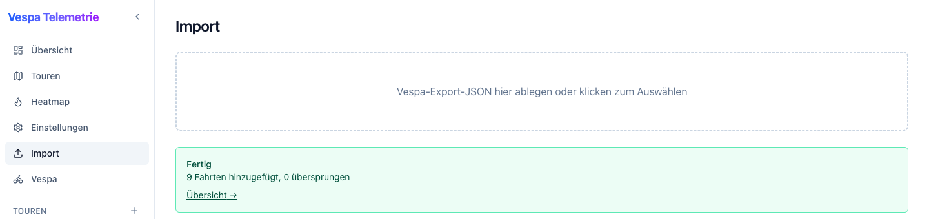
Import-Seite nach einem erfolgreichen Import: 9 Fahrten hinzugefügt, 0 übersprungen.
💡 Gut zu wissen
Ein erneuter Import derselben Export-Datei ist gefahrlos möglich — bereits vorhandene Fahrten werden anhand ihrer ID automatisch erkannt und übersprungen („0 hinzugefügt, N übersprungen“).

3. Übersicht (Dashboard)
Die Übersicht ist die Startseite der App. Sie fasst alle importierten Fahrten zusammen und listet die letzten Fahrtage auf.
FAHRTEN  Anzahl aller Fahrten | STRECKE  Gesamtkilometer | DAUER  Gesamtfahrzeit | Ø VERBRAUCH  in L/100 km

Darunter findest du die Liste „Letzte Tage“ — ein Klick auf einen Tag öffnet die Tagesansicht mit allen Fahrten dieses Tages.

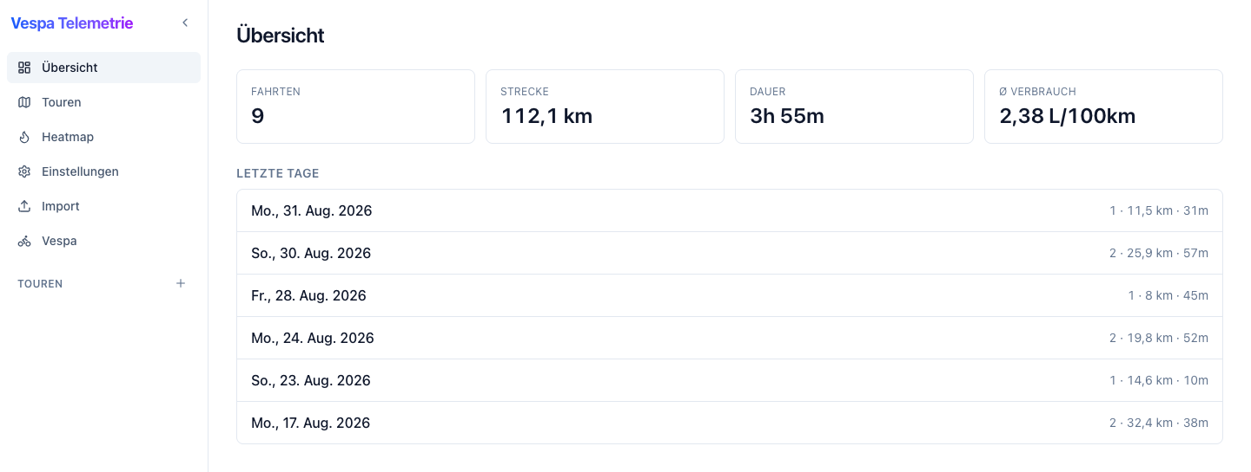
Die Übersichtsseite mit Gesamtkennzahlen und den letzten Fahrtagen.

4. Tagesansicht
Die Tagesansicht zeigt alle Fahrten eines Tages auf einer gemeinsamen Karte sowie kombinierte Telemetrie-Diagramme über den gesamten Tag.
- Kennzahlen oben: Anzahl Fahrten, Strecke, Dauer, Ø Verbrauch
- Karte mit allen Routen des Tages, farblich unterschieden
- Liste der einzelnen Fahrten mit Uhrzeit, Strecke und Verbrauch
- Sechs Telemetrie-Diagramme: Geschwindigkeit, Höhe, Drehzahl, Gas, Motortemperatur, Batterie — mit sichtbaren Lücken zwischen den einzelnen Fahrten
- Schaltfläche „Tages-GPX exportieren“ oben rechts

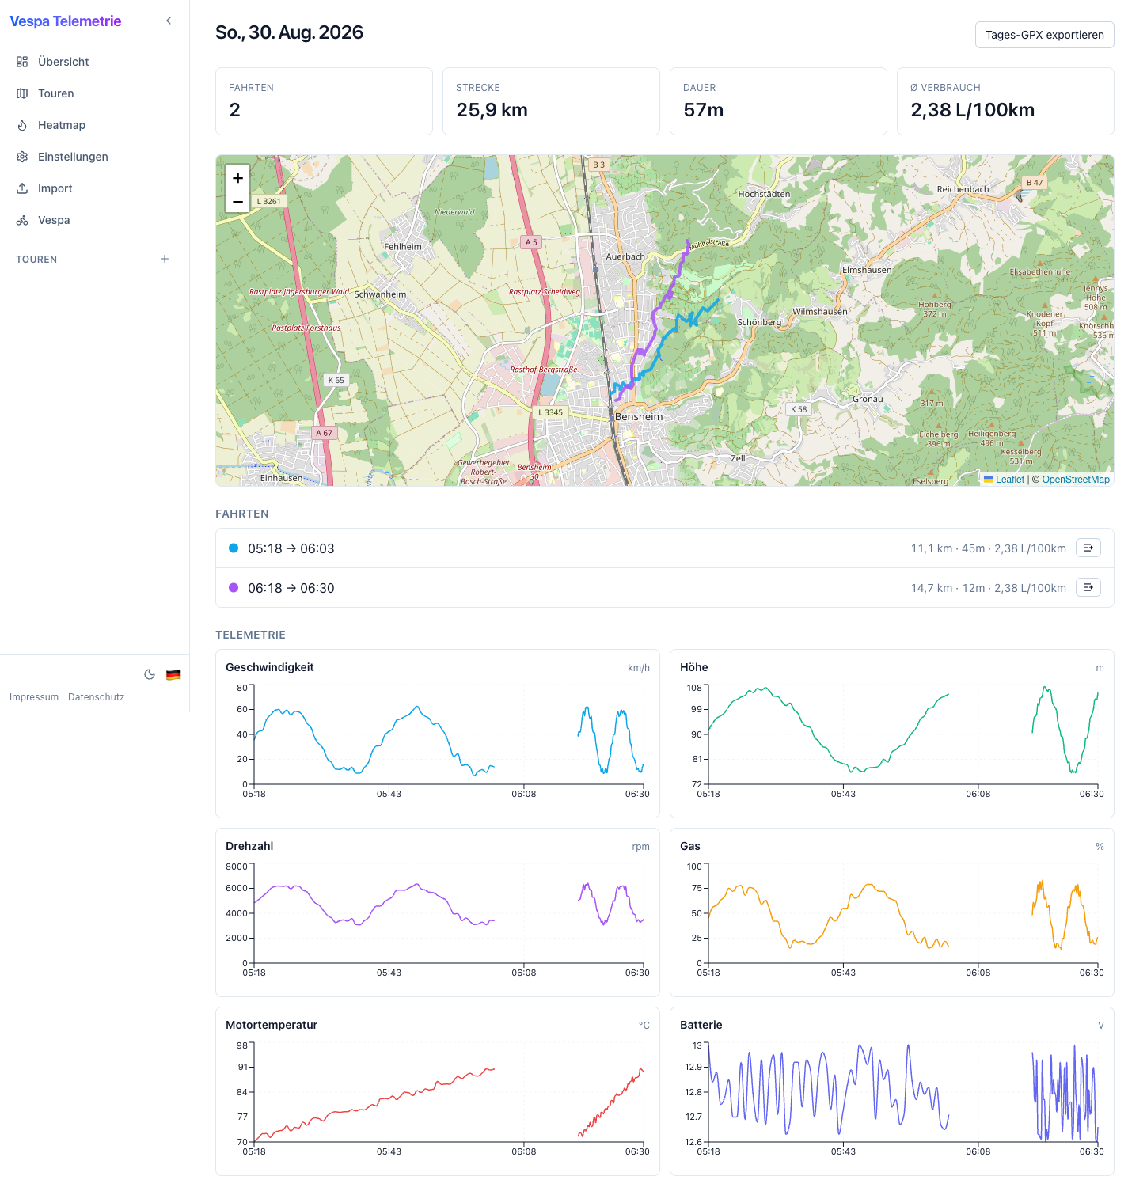
Tagesansicht mit Routenkarte, Fahrtenliste und Telemetrie-Diagrammen.

5. Fahrt-Detailansicht
Klickst du auf eine einzelne Fahrt (in der Tages- oder Tourenansicht), öffnet sich die Detailansicht dieser Fahrt.
- Route auf der Karte, inklusive Zoom-Steuerung
- Kennzahlen: Höchstgeschwindigkeit, maximale Drehzahl, Verbrauch, TC-Eingriffe (Traktionskontrolle)
- Alle sechs Telemetrie-Diagramme für exakt diese Fahrt
- Schaltflächen „Zur Tour hinzufügen“ und „GPX exportieren“ oben rechts

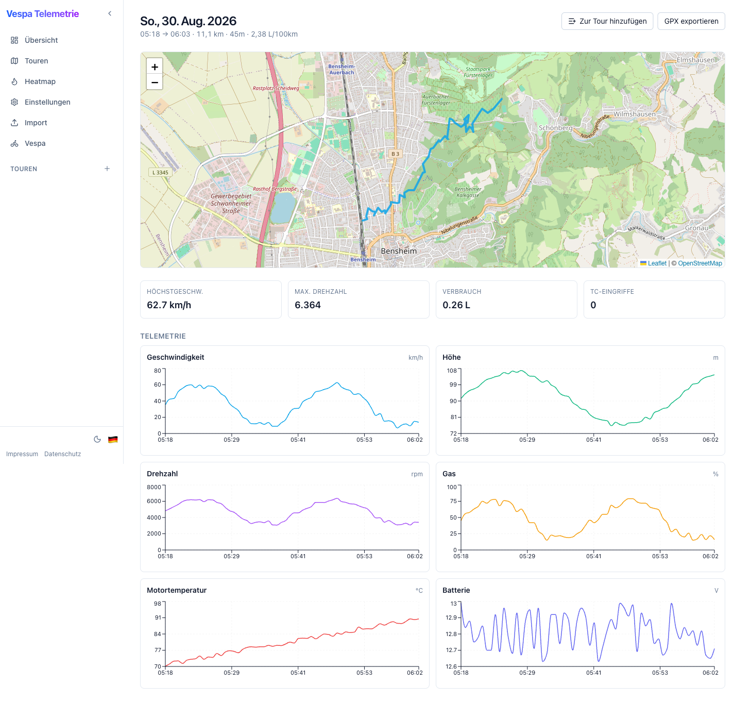
Detailansicht einer einzelnen Fahrt mit Route und Telemetrie.
💡 Gut zu wissen
In den Diagrammen kannst du per Ziehen mit der Maus einen Zeitbereich markieren, um hineinzuzoomen — mit „Zoom zurücksetzen“ kehrst du zur Gesamtansicht zurück.

6. Touren
Mit Touren fasst du mehrere Fahrten — zum Beispiel die Etappen eines Ausflugs — zu einer gemeinsamen Route zusammen, mit eigener Karte, eigenen Kennzahlen und gemeinsamem GPX-Export.

6.1 Neue Tour anlegen
- Klicke in der Seitenleiste unter „Touren“ auf das Plus-Symbol, oder auf der Touren-Seite auf „Neue Tour“.
- Vergib einen Namen (z. B. „Bergstraße-Runde“) und optional eine Notiz.
- Klicke auf „Anlegen“.

6.2 Fahrten zu einer Tour hinzufügen
Es gibt zwei Wege:
- Direkt in der Tour über die Schaltfläche „Fahrten hinzufügen“ — wähle einen Tag aus und füge einzelne Fahrten per Klick auf das Plus-Symbol hinzu.
- Von der Tages- oder Fahrtansicht aus über „Zur Tour hinzufügen“.

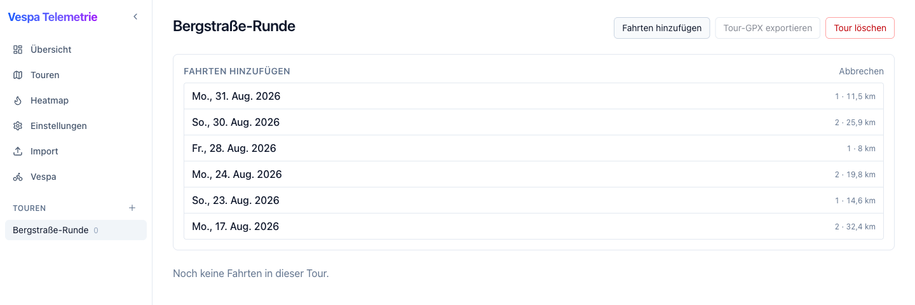
Fahrten zu einer bestehenden Tour hinzufügen.

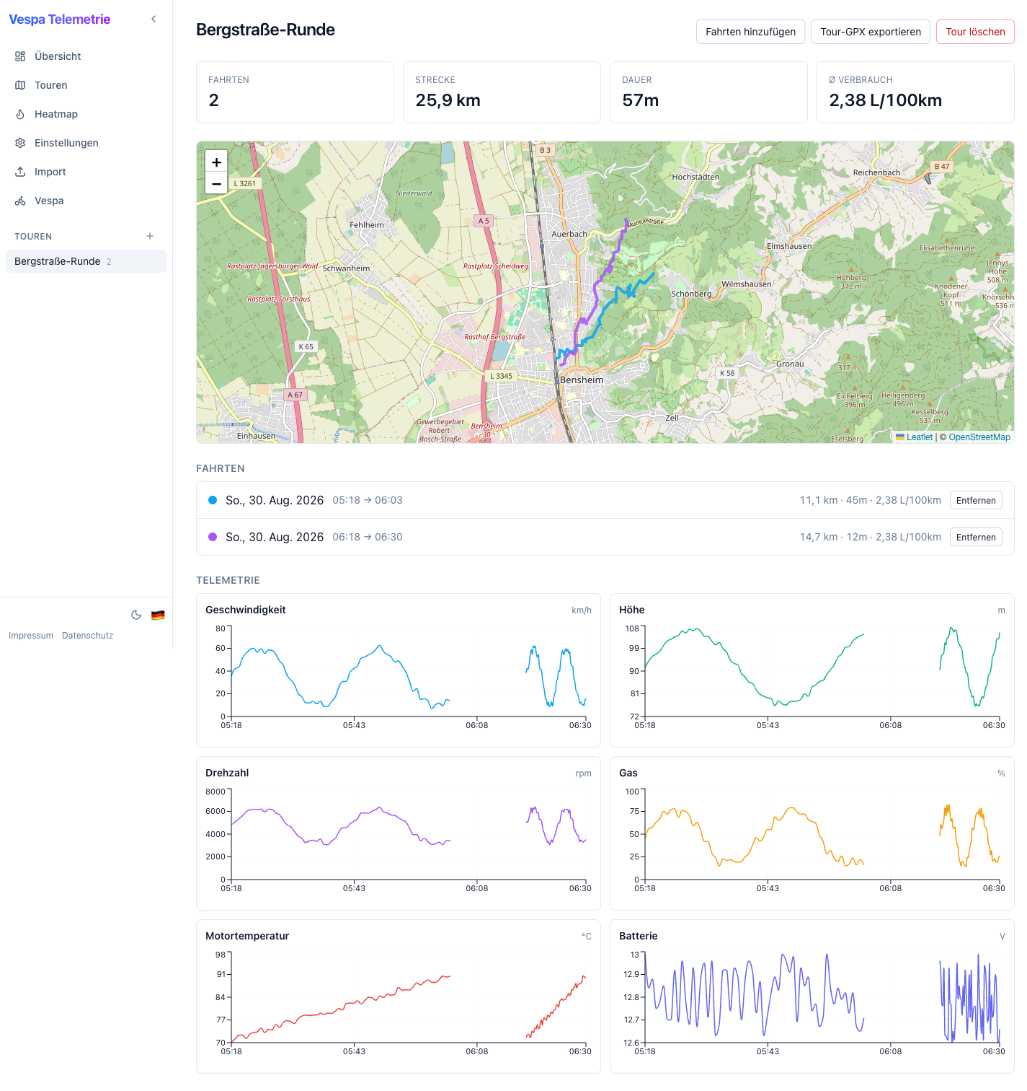
Fertige Tour „Bergstraße-Runde“ mit zusammengeführter Karte, Fahrtenliste und Telemetrie.
In der Tour-Detailansicht kannst du die Tour umbenennen, einzelne Fahrten wieder entfernen, die komplette Tour als GPX exportieren oder die Tour löschen (die enthaltenen Fahrten bleiben dabei erhalten).

7. Heatmap
Die Heatmap zeigt auf einen Blick, welche Strecken du am häufigsten fährst. Je mehr GPS-Punkte an einer Stelle erfasst wurden, desto intensiver die Farbe — von Grün (wenige Punkte) über Gelb bis Rot (viele Punkte).

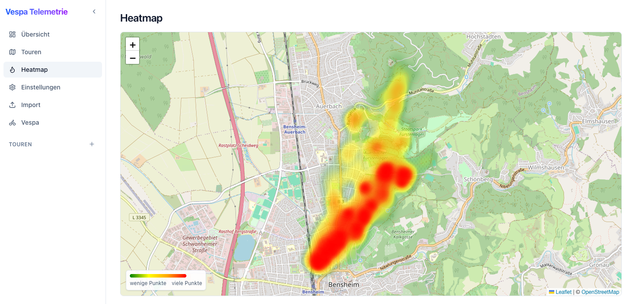
Heatmap aller erfassten GPS-Punkte, farbcodiert nach Häufigkeit.

8. Fahrzeugdaten (Vespa)
Auf der Seite „Vespa“ findest du die Stammdaten deines Fahrzeugs, wie sie im Export enthalten sind: Modell, Modelljahr, FIN, Seriennummer, Hubraum, Gesamtkilometerstand, letzter Service inklusive km-Stand sowie die Batteriespannung.

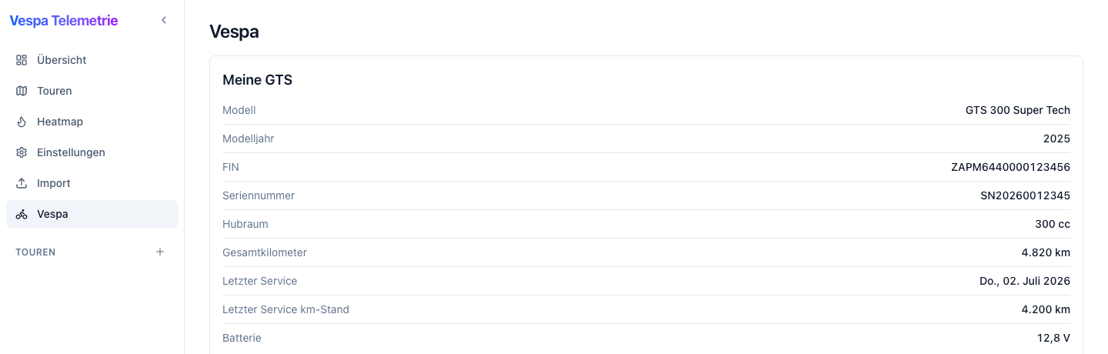
Fahrzeugdaten der importierten Vespa.

9. Einstellungen

9.1 Sprache
Über das Dropdown „Sprache“ wechselst du zwischen Deutsch und Englisch. Alternativ genügt ein Klick auf die Flagge unten in der Seitenleiste.

9.2 Datenbank
Im Bereich „Datenbank“ siehst du, wie viele Fahrten und Fahrzeuge aktuell gespeichert sind, und hast drei Aktionen zur Auswahl:
- Datenbank exportieren — lädt eine .sqlite-Sicherungsdatei aller importierten Daten herunter.
- Datenbank importieren — spielt eine zuvor exportierte .sqlite-Datei wieder ein, z. B. auf einem anderen Gerät.
- Datenbank löschen — entfernt alle importierten Daten unwiderruflich aus diesem Browser (mit Sicherheitsabfrage).

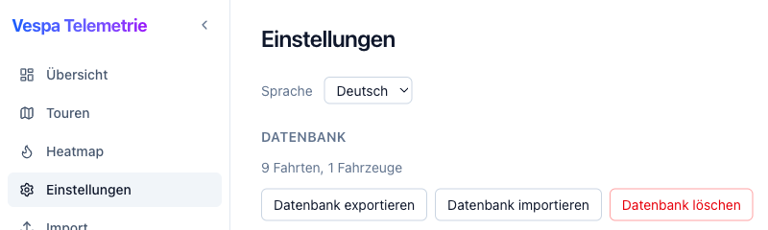
Einstellungen: Sprache und Datenbank-Verwaltung.
⚠️ Achtung
„Datenbank löschen“ kann nicht rückgängig gemacht werden. Erstelle vorher bei Bedarf eine Sicherung über „Datenbank exportieren“.

10. Datenschutz & Sicherheit
Vespa Telemetrie wurde bewusst als reine Client-Anwendung gebaut:
- Kein Backend, kein Upload — deine Export-Datei wird ausschließlich in deinem Browser entschlüsselt und verarbeitet.
- Speicherung erfolgt lokal in IndexedDB auf deinem Gerät.
- Einzige externe Verbindung: das Laden von Kartenkacheln von OpenStreetMap, sobald eine Karte angezeigt wird.
- Keine Cookies, kein Tracking, keine Analyse-Werkzeuge, keine Werbung.
Details findest du jederzeit in der App über die Links „Impressum“ und „Datenschutz“ unten in der Seitenleiste, sowie in der Info-Ansicht über „Über diese App“ (Klick auf den Anwendungsnamen oben links).

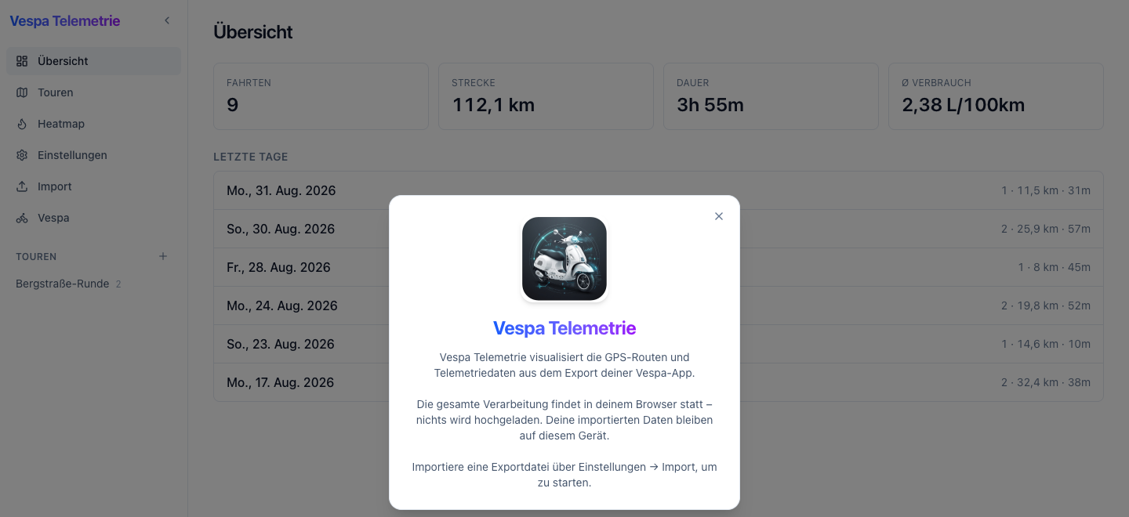
Der „Über diese App“-Dialog fasst das Datenschutzprinzip zusammen.

11. Tipps & Fehlerbehebung

Der Import schlägt fehl
Stelle sicher, dass du die unveränderte, von der Vespa-App exportierte JSON-Datei verwendest (Dateiname beginnt mit Vespa_). Die Fehlermeldung auf der Import-Seite nennt in der Regel die konkrete Ursache.

Meine Daten sind nach einem Browser-Wechsel weg
Da alle Daten lokal im Browser gespeichert werden, sind sie an das jeweilige Gerät und den jeweiligen Browser gebunden. Nutze „Datenbank exportieren“ in den Einstellungen, um eine Sicherung zu erstellen, die du auf einem anderen Gerät oder in einem anderen Browser über „Datenbank importieren“ wieder einspielen kannst.

Verbrauchsangaben wirken ungewöhnlich
Die App zeigt den Verbrauch einheitlich in L/100 km an. Die Rohdaten aus dem Export liegen in km/L vor und werden beim Anzeigen automatisch umgerechnet.

Karten laden nicht
Kartenkacheln werden live von OpenStreetMap geladen und benötigen daher eine Internetverbindung — anders als der Rest der App, der vollständig offline funktioniert.

Support & Feedback
Vespa Telemetrie ist ein Projekt von Creative Timeout. Fragen, Ideen oder Fehlermeldungen sind jederzeit willkommen.

